TRƯỜNG THCS - THPT ĐỨC TRÍ HƯỚNG DẪN CHẤM ĐỀ KIỂM TRA HỌC KỲ I - NĂM HỌC 2014-2015
TỔ VẬT LÝ MÔN : VẬT LÝ - LỚP: 11
ĐÁP ÁN ĐỀ CHÍNH THỨC SỐ 1

CÂU | NỘI DUNG | ĐIỂM
1 | - Phát biểu đúng -------------------------------------------------------------------------------------  - Viết biểu thức đúng--------------------------------------------------------------------------------  - Giải thích ,đơn vị đúng và đủ--------------------------------------------------------------------- | 0,75  0,5  0,25
2 | - Nêu đúng bản chất dòng điện trong kim loại ----------------------------------------------- | 1,5
3 | - Kể tên được 5 thành phần cơ bản : Nguồn điện , dây dẫn , bình điện phân ,dung dịch đồng ( Muối hoặc bazơ), thanh đồng nguyên chất ( 0,2 đ / tên một thành phần) | 1,0
4 | - Số eletron chuyển qua tiết diện thẳng của dây dẫn trong thời gian 1giờ 30 phút 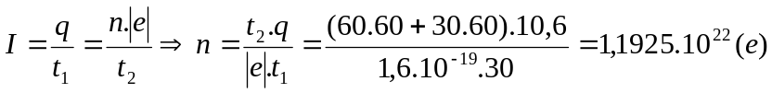 | 1,5
5 | Gọi Q là nhiệt lượng cần thiết để đun sôi nước.  Gọi t₁,t₂,t lần lượt là thời gian ứng với khi dùng R₁,R₂,R _{nốitiếp}  - Ta có 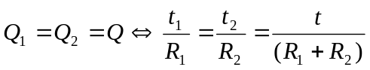----------------------------------------------  - Từ 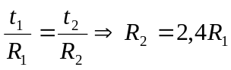--------------------------------------------------------------  - Từ 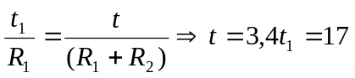(phút)------------------------------------------------- | 0,25  0,25  0,5  0,5
6 | - Nhiệt độ phải tăng vì R =3,5 R₁----------------------------------------------------------------  - 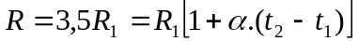-----------------------------------------------------------------  - 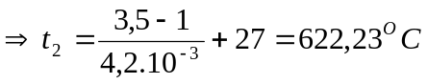----------------------------------------------------------  - 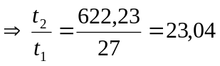lần-------------------------------------------------------------------- | 0,25  0,25  0,5  0,5
7 | - Điện trở đèn Đ₂ : 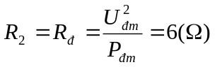-------------------------------------------------  - Điện trở mạch ngoài: 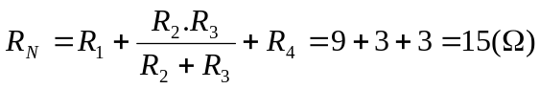-------------------  - Cường độ dòng điện qua bình điện phân: 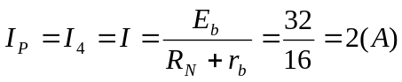-------  - a) Lượng đồng phải phóng ở catốt sau 32 phút 10 giây. 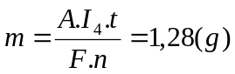------  - b) 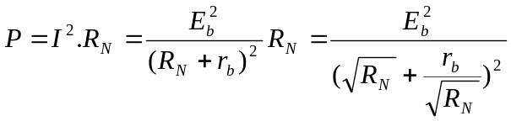.Để P_{max} , Áp dụng Bất đẳng thức Cô - si cho mẫu thức , ta có R_{N} = r_{b} = 1(Ω)---------------------------------------------  - 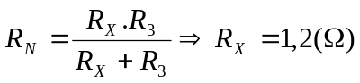--------------------------------------------------------------- | 0,25  0,25  0,25  0,25  0,25  0,25
------------------HẾT----------------------
Thưa Quý Thầy / Cô
- Thiếu đơn vị , thiếu lời giải : trừ 0,25^{đ} / lần ( trừ không quá 2 lần / toàn bài thi )
- Các cách giải đúng khác vẫn cho điểm tối đa

TRƯỜNG THCS - THPT ĐỨC TRÍ HƯỚNG DẪN CHẤM ĐỀ KIỂM TRA HỌC KỲ I - NĂM HỌC 2014-2015
TỔ VẬT LÝ MÔN : VẬT LÝ - LỚP: 11
ĐÁP ÁN ĐỀ CHÍNH THỨC SỐ 2

CÂU | NỘI DUNG | ĐIỂM
1 | - Phát biểu đúng -------------------------------------------------------------------------------------  - Viết biểu thức đúng( không yêu cầu đơn vị , giải thích các đại lượng )-------------------- | 1,0  0,5
2 | Nêu đúng bản chất dòng điện trong chất khí .................................................... | 1,5
3 | - Kể tên được 5 thành phần cơ bản : Nguồn điện , dây dẫn , bình điện phân ,dung dịch điện phân vàng (Au) ( Muối hoặc bazơ), thanh vàng (Au) nguyên chất  ( 0,2 đ / tên một thành phần) | 1,0
4 | Tính được : 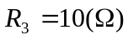 và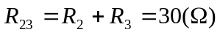........................................................  Tính được 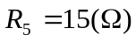 và 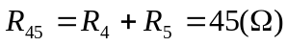...........................................................  Tính được : 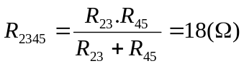............................................................................  Tính được : 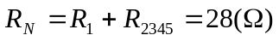.............................................................................. | 0,5  0,5  0,25  0,25
5 | Gọi Q là nhiệt lượng cần thiết để đun sôi nước.  Gọi t₁,t₂,t lần lượt là thời gian ứng với khi dùng R₁,R₂,R _{nốitiếp}  - Ta có ----------------------------------------------  - Từ 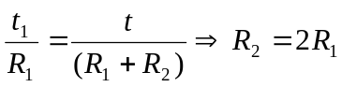--------------------------------------------------------------  - Từ 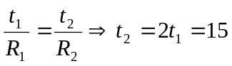(phút)----------------------------------------------------------- | 0,25  0,25  0,5  0,5
6 | a) Hệ số nhiệt điện trở: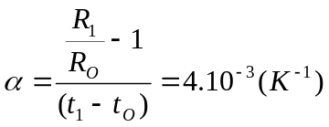-----------------------------------------------  b) Tỷ số : 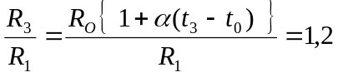----------------------------------------------------------- | 0,75  0,75
7 | - Điện trở đèn Đ₂ : -------------------------------------------------  - Điện trở mạch ngoài: -------------------  - Cường độ dòng điện qua bình điện phân: -------  - a) Lượng đồng phải phóng ở catốt sau 16 phút 05 giây. 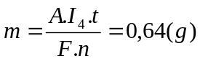------  - b) .Để P_{max} , Áp dụng bất đẳng thức Cô - si cho mẫu thức , ta có R_{N} = r_{b} = 1(Ω)---------------------------------------------  - --------------------------------------------------------------- | 0,25  0,25  0,25  0,25  0,25  0,25
------------------HẾT----------------------
Thưa Quý Thầy / Cô
- Thiếu đơn vị , thiếu lời giải : trừ 0,25^{đ} / lần ( trừ không quá 2 lần / toàn bài thi )

